**公共数学课程补考通知**

1、**考试时间：（5月21日 下午2:00-4:00）**

2、**考试方式：超星学习通-在线考试**

3、**考试题型：**以计算题、应用题、综合题为主，不含选择、填空等客观题。

4、**考试要求**：

1. 学生在考试开始**至少前2天**，**按照补考科目相对应的班级邀请码（附后）**，加入超星学习通相应补考班级，注意在超星学习通**确认注册学号，姓名，班级**等基本信息。
2. 考试当天试卷将通过超星学习通**在线考试定时发放**，学生在超星学习通进入补考科目班级中，查看**考试**，即可领取相应补考科目考试试卷。
3. 学生在线答题，倒计时启动，完成后提交试卷（拍照上传）。**考试时间120分钟**，在规定时间到，考试系统会自动关闭，学生考试结束。
4. 本次考试全程采用**“超星云监考”，考试进行中，教师通过超星学习通对学生切出考试界面的次数进行监控，一旦发现有学生多次（≥3）切出考试的情况，立即进行“收卷”。**

**公共数学课程补考超星学习通APP班级邀请码**：

**特别提示：学生按照相应的补考科目在超星学习通如输入邀请码加入补考班级，接收补考科目对应的试卷。未加入指定补考科目班级，将无法领取对应试卷，无法参加补考。公共数学课程后期也不再安排补考。**

《高等数学A1》补考班级邀请码：91354328

《高等数学B1》补考班级邀请码：50155386

《高等数学C1》补考班级邀请码：99427753

《高等数学A》补考班级邀请码：38931580

《高等数学B》补考班级邀请码：15194833

《概率论与数理统计》补考班级邀请码：88737752

《大学文科数学》补考班级邀请码：17045998  
《线性代数》补考班级邀请码：48714702

《高等数学A2》补考班级邀请码：70768734

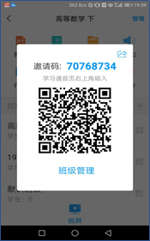

《高等数学C》Z19电子专2补考班级邀请码：80254941

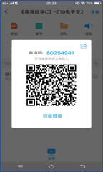

《高等数学C》Z19电子专1补考班级邀请码：58726241



数学与经济学院

2020年5月5日